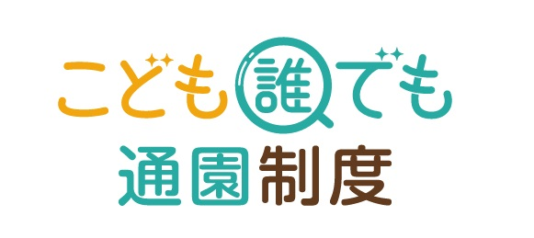
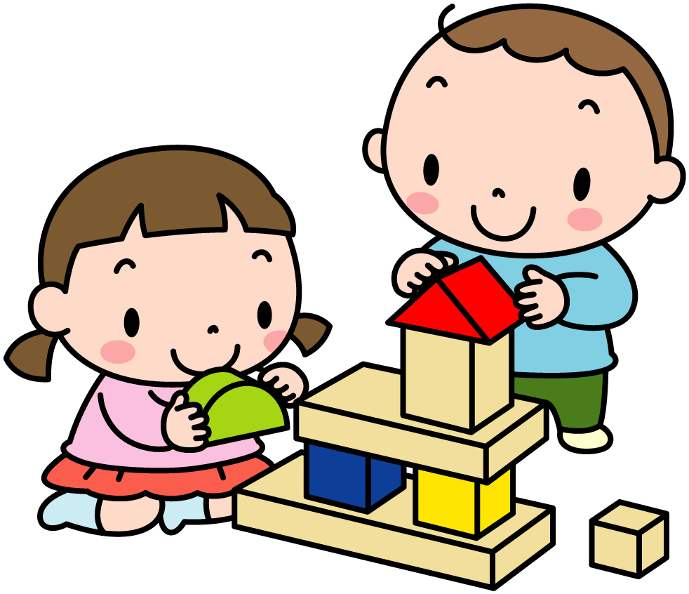
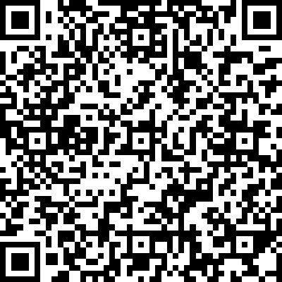
⑥利用
予約が確定した日時に登園します。
利用後に、利用した施設に利用者負担金をお支払いください。
ご利用までの流れ
こども一人当たり 月１０時間まで
利用可能時間
普段、保育所等に通っていない、０歳６か月から満３歳未満のお子さん
対象者
保護者の就労等の理由を問わず生後6か月から3歳未満までの、保育所等に通っていないお子さんが、月一定時間まで保育所等に通園できる制度です。
お子さんが、年齢の近いこどもや保育士との関わりにより、家庭とは異なる経験を通して成長していくことを支援します。
また、保護者にとっては育児の負担感の軽減や、保育士と関わることで孤立感、不安感の解消につなげます。
こども誰でも通園制度とは
⑤利用予約（利用者→利用希望施設）
初回面談終了後に受入れが確定したら、「システム」での予約が可能となります。
④初回面談予約・初回面談（利用者→利用希望施設）
「システム」で佐野市内の利用したい施設の初回面談予約を行い、初回面談を行っていただきます。

③システムへの利用登録（利用者）
アカウント発行メールが届くので、「システム」にログインし、利用者情報の登録を行います。
②利用認定・IDの発行（市→利用者）
市から「こども誰でも通園制度総合支援システム」（「システム」）のアカウントを発行します。

①利用登録申請（利用者→市）
こども家庭庁HPの「こども誰でも通園制度総合支援システムポータルサイト」より申請してください。

詳しくは
ホームページへ

実施施設一覧
※実施日は月～金曜日で、年末年始や土日祝等を除きます。（利用施設により異なる場合があります）

・送迎は保護者が責任を持って行ってください。
・月10時間を超えての利用はできません。
・3歳の誕生日の前日以降は、利用することができません。
（例えば、11月12日が3歳の誕生日の場合、前々日の11月10日まで利用可能です。）
・施設での面談において、集団保育が困難であると判断された場合は、利用できない場合があります。
・施設の受け入れ体制等の理由により、ご希望に添えない場合もありますので、ご了承ください。
ご利用にあたっての注意事項
問合せ 佐野市役所 保育課
電話番号 0283-20-3038
メールアドレス hoiku@city.sano.lg.jp

